Metody Komputerowe w Spalaniu
Analiza silnika rakietowego na ciekły materiał pędny
dla zastosowania w motoszybownictwie

Stanisław Tarnawski
Prowadzący: dr Mateusz Żbikowski
Data oddania: 03.06.2026 r.

Spis treści
1 Wprowadzenie
2 Analiza porównawcza różnych kombinacji paliwo/ utleniacz
2.1 Metodyka symulacji
2.2 Parametry napędowe (Isp, c*, Tc)
2.3 Właściwości termodynamiczne spalin
2.4 Laminarna prędkość spalania S₁
2.5 Strumień masy - trzy metody wyliczania
2.6 Gęstości i masy molowe
2.7 Zestawienie porównawcze
2.8 Wybór kombinacji i uzasadnienie
3 Obliczenia parametrów w docelowym silniku rakietowym
3.1 Obliczenie potrzebnego ciągu i strumienia masy
3.2 Dodatkowe założenia i wzory
3.3 Przykładowe obliczenia dla wybranego $φ$ = 2,14
3.4 Iteracyjny proces optymalizacyjny
3.5 Geometria dyszy
4 Wnioski
5 Bibliografia

1 Wprowadzenie
Szybownictwo i motoszybownictwo przeżywają w ostatnich latach dynamiczny rozwój, zarówno w sferze sportowej, jak i badawczej. Nowoczesne motoszybowce stanowią interesującą klasę statków powietrznych łączącą zalety szybowca- długi czas lotu i doskonałość aerodynamiczną- z możliwością samodzielnego startu i wznoszenia się do wysokości roboczej bez pomocy samolotu lub wyciągarki. Jednocześnie, są bardziej zrównoważonym rozwiązaniem, jeżeli chodzi o wpływ na środowisko.
W literaturze pojawiają się coraz nowe koncepcje układów napędowych dla motoszybowców: od klasycznych silników tłokowych, przez napędy elektryczne zasilane bateriami lub ogniwami wodorowymi, aż po hybrydowe układy łączące silnik elektryczny z generatorem spalinowym, czy nawet silniki odrzutowe.
Mimo obecności różnorakich rozwiązań, napędzanie motoszybowca silnikiem rakietowym pozostaje tematem praktycznie nieobecnym w literaturze naukowej i technicznej. Istniejące prace dotyczące rakietowych układów wspomagania startu (RATO- Rocket-Assisted Take-Off) koncentrują się na wojskowych statkach powietrznych i nie obejmują analizy optymalnego doboru pary paliwo/utleniacz dla cywilnych zastosowań motoszybowcowych, z uwzględnieniem wpływu na środowisko.
Niniejszy raport stanowi próbę wypełnienia tej luki poprzez analizę porównawczą sześciu popularnych kombinacji paliwo/utleniacz stosowanych w silnikach rakietowych na ciekły materiał pędny, pod kątem potencjalnego zastosowania do wyniesienia motoszybowca na wysokość ~400 m, a następnie dobór warunków projektowych oraz parametrów komory spalania dla wybranej kombinacji paliwo/ utleniacz.
Symulacje przeprowadzono przy użyciu biblioteki Cantera do analizy kinetyki chemicznej i termodynamiki spalania oraz pakietu RocketCEA (opartego na programie NASA CEA) do obliczania parametrów napędowych.

2 Analiza porównawcza różnych kombinacji paliwo/ utleniacz

2.1 Metodyka symulacji
Do wyznaczenia parametrów napędowych (Isp, c*, T_{c}, P_{c}) w funkcji stosunku masowego utleniacz/paliwo (O/F) oraz współczynnika ekwiwalencji (φ) zastosowano pakiet RocketCEA wywołujący kod termodynamiczny NASA CEA. Właściwości termodynamiczne produktów spalania - ciepło właściwe Cp i Cv, wykładnik adiabaty γ, masę molową M oraz gęstość - obliczono metodą równowagi chemicznej HP (stałe H i P) w Cantera, korzystając z mechanizmów kinetycznych GRI-Mech 3.0 (paliwa węglowodorowe) i h2o2.yaml (wodór). Laminarna prędkość spalania S_{L} wyznaczona została metodą FreeFlame z modelem transportu mieszanin (mixture-averaged) dla 8 wartości φ na kombinację paliwo/utleniacz.
Tabela 1: Analizowane pary paliwo/utleniacz.
Lp. | Utleniacz | Paliwo | Mechanizm Cantera | Reaktanty w Canterze
1 | LOX (ciekły tlen) | LH₂ (ciekły wodór) | h2o2.yaml | H₂ + O₂
2 | LOX (ciekły tlen) | CH₄ (metan) | gri30.yaml | CH₄ + O₂
3 | LOX (ciekły tlen) | RP-1 (nafta rakietowa) | gri30.yaml | C₃H₈ + O₂
4 | LOX (ciekły tlen) | C₂H₆ (etan) | gri30.yaml | C₂H₆ + O₂
5 | N₂O (podtlenek azotu) | CH₄ (metan) | gri30.yaml | CH₄ + N₂O
6 | H₂O₂ 90% (nadtlenek wodoru) | LH₂ (ciekły wodór) | h2o2.yaml | H₂ + H₂O₂

2.2 Parametry napędowe (Isp, c*, Tc)
Na Rysunku 1 przedstawiono impulsy właściwe Isp, prędkości charakterystyczne c* oraz temperatury spalania Tc w funkcji współczynnika ekwiwalencji φ i stosunku O/F dla wszystkich sześciu par paliwo/utleniacz. Obliczenia wykonano przy użyciu pakietu RocketCEA (NASA CEA) dla ciśnienia komory Pc = 30 bar i optymalnego stopnia ekspansji ε = 5,322.
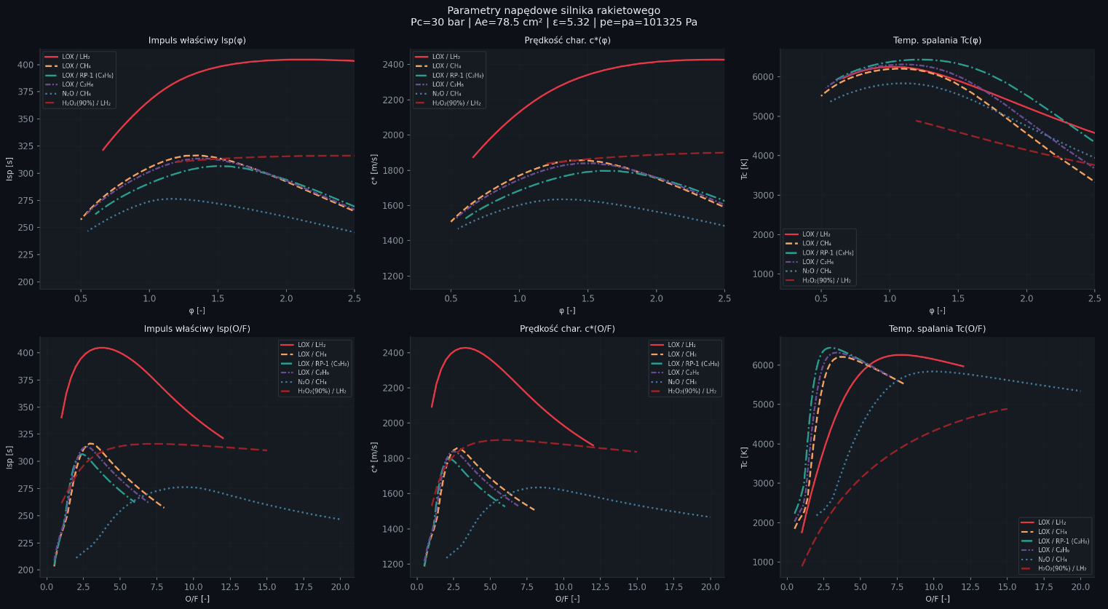

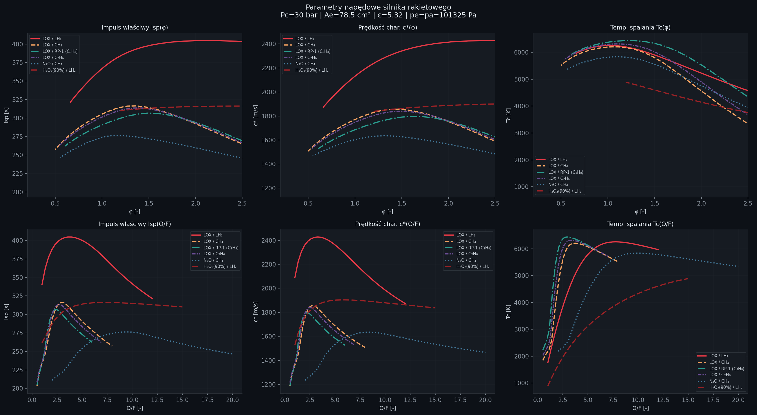

Rysunek 1: Parametry napędowe silnika rakietowego - Isp [s], c* [m/s] i Tc [K] w funkcji φ (górny wiersz) oraz O/F (dolny wiersz) dla sześciu par paliwo/utleniacz. Pc = 30 bar, ε = 5,322.
Tabela 2: Maksymalne wartości parametrów napędowych dla poszczególnych kombinacji.
Kombinacja | Isp_{max} [s] | c*_{max} [m/s] | Tc_{max} [K] | ṁ₂ (φ=1) [kg/s] | F₂ (φ=1) [N]
LOX / LH₂ | 404,7 | 2 427 | 6 258 | 2,0671 | 7 476
LOX / CH₄ | 316,5 | 1 857 | 6 208 | 2,5058 | 7 488
LOX / RP-1 (C₃H₈) | 306,6 | 1 797 | 6 439 | 2,6198 | 7 489
LOX / C₂H₆ | 313,5 | 1 840 | 6 316 | 2,5370 | 7 488
N₂O / CH₄ | 276,4 | 1 635 | 5 837 | 2,7631 | 7 421
H₂O₂(90%) / LH₂ | 316,2 | 1 904 | 4 889 | 2,4101 | 7 331

Zdecydowanie najwyższy impuls właściwy osiąga para LOX/LH₂ (404,7 s), co wynika z najniższej masy cząsteczkowej produktów spalania (głównie H₂O) i wysokiej temperatury w komorze. Kolejne trzy pary tlenu z paliwami węglowodorowymi (CH₄, RP-1, C₂H₆) osiągają zbliżone Isp w zakresie 306–316 s. Para N₂O/CH₄ daje wyraźnie niższy impuls (276 s) ze względu na znaczną masę N₂ będącej produktem rozkładu N₂O. Temperatura spalania jest najwyższa dla LOX/RP-1 (6 439 K) i LOX/LH₂ (6 258 K).

2.3 Właściwości termodynamiczne spalin
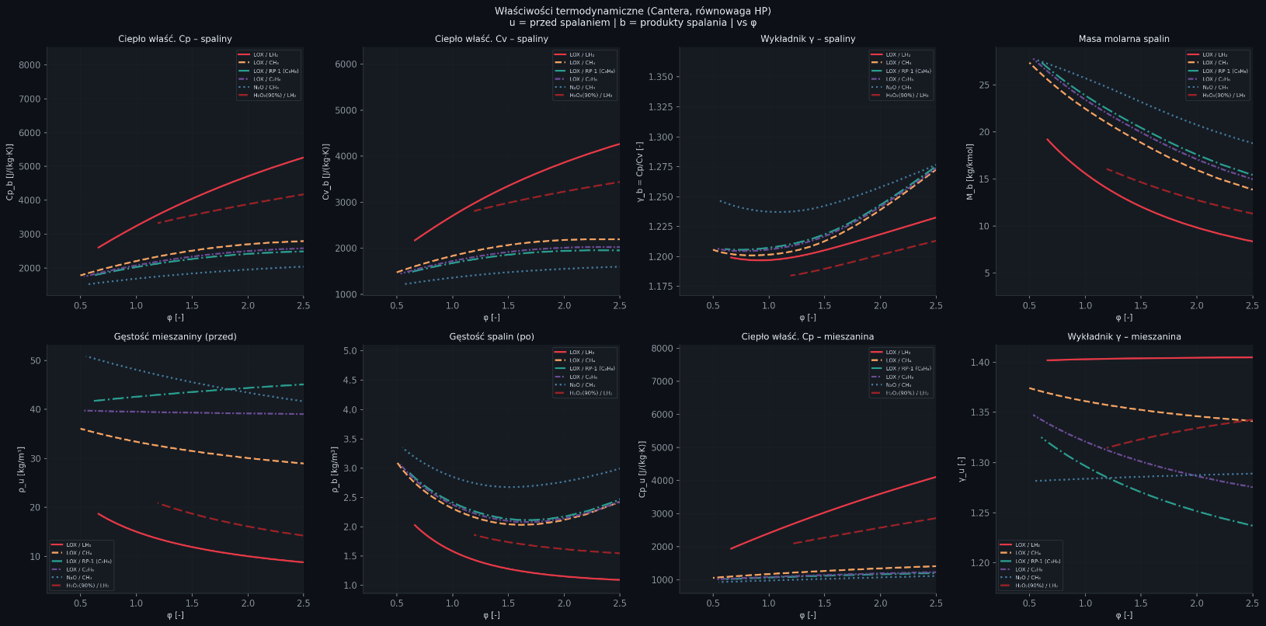
Na Rysunku 2 przedstawiono właściwości termodynamiczne obliczone metodą równowagi chemicznej HP w Cantera. Obejmują one ciepła właściwe Cp i Cv, wykładnik adiabaty γ, masę molową spalin oraz gęstości mieszaniny przed i po spalaniu.

Rysunek 2: Właściwości termodynamiczne mieszaniny (Cantera, równowaga HP) w funkcji φ. Górny wiersz: Cp_b, Cv_b, γ_b, M_b dla spalin. Dolny wiersz: ρ_u, ρ_b, Cp_u, γ_u dla mieszaniny przed spalaniem.
Gęstość mieszaniny przed spalaniem (ρ_{u}) jest wyraźnie najwyższa dla par zawierających cięższe paliwa węglowodorowe (RP-1, C₂H₆) w zakresie 1,5–2,5 kg/m³, natomiast mieszaniny H₂ są lżejsze (ρ_{u} < 1 kg/m³). Wykładnik adiabatyczny γ produktów spalania mieści się w przedziale 1,18–1,30, co jest typowe dla gorących mieszanin wieloatomowych. Para LOX/LH₂ wykazuje najniższą masę molową spalin (~14 kg/kmol), co przekłada się na najwyższy impuls właściwy.

2.4 Laminarna prędkość spalania S_{L}
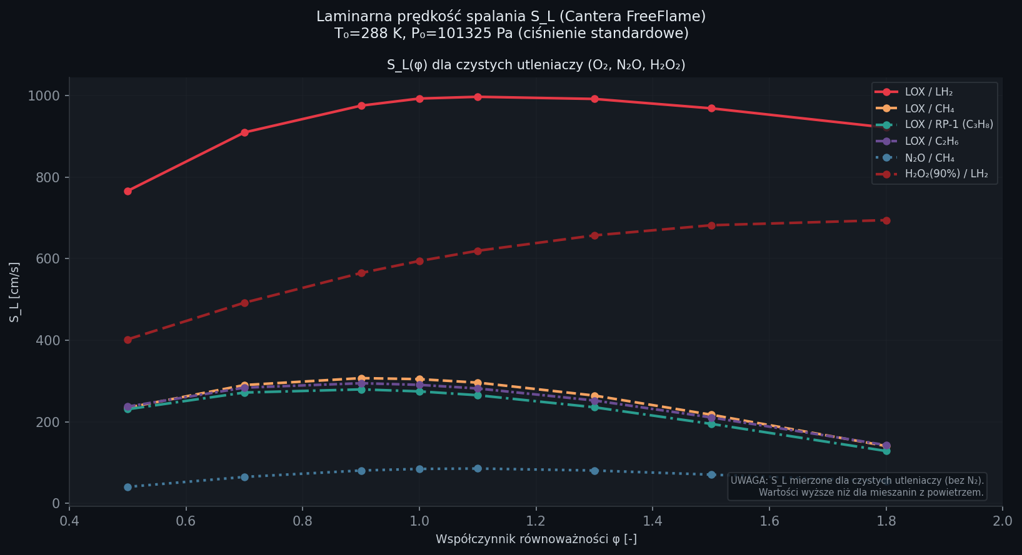
Rysunek 3 przedstawia laminarną prędkość spalania S_{L} obliczoną metodą FreeFlame w Cantera w warunkach standardowych (T₀ = 288,15 K, P₀ = 101 325 Pa) dla czystych utleniaczy (O₂, N₂O, H₂O₂ - bez azotu atmosferycznego).
Rysunek 3: Laminarna prędkość spalania S_{L} [cm/s] w funkcji φ dla 8 wartości współczynnika ekwiwalencji (Cantera FreeFlame, mieszanina z czystymi utleniaczami, T₀ = 288,15 K, P₀ = 101 325 Pa).
Tabela 3: Laminarna prędkość spalania S_{L} dla φ = 1,0 - porównanie kombinacji.
Kombinacja | S_{L} (φ=1) [cm/s] | Utleniacz | Uwagi
LOX / LH₂ | 993 | O₂ | Ekstremalnie wysoka - płomień wodorowy w O₂
H₂O₂(90%) / LH₂ | 595 | H₂O₂ | Wysoka, obniżona przez obecność H₂O
LOX / CH₄ | 305 | O₂ | Typowa dla CH₄/O₂
LOX / C₂H₆ | 289 | O₂ | Zbliżona do CH₄/O₂
LOX / RP-1 (C₃H₈) | 272 | O₂ | Typowa dla węglowodorów ciężkich
N₂O / CH₄ | 85 | N₂O | Niska - N₂O słabszy utleniacz niż O₂

Wartości S_{L} dla czystego O₂ są rzędu 3–10 razy wyższe niż dla analogicznych paliw w powietrzu, co wynika z braku rozcieńczającego azotu. Para LOX/LH₂ osiąga S_{L} ≈ 993 cm/s - ponad 10 m/s. Wartości te mają charakter informacyjny; w komorze spalania silnika rakietowego spalanie jest burzliwe (turbulentne) i niejednorodne, więc S_{L} nie jest bezpośrednio stosowana do wymiaru silnika. Najsłabszą LBV wykazuje N₂O/CH₄ (85 cm/s), potwierdzając mniejszą reaktywność podtlenku azotu.

2.5 Strumień masy - trzy metody wyliczania
Rysunek 4 porównuje strumień masy obliczony trzema metodami dla każdej pary paliwo/utleniacz. Metoda ṁ₁ odpowiada ciągowi startowemu przy danym I_{sp}. Metoda ṁ₂ wynika ze stechiometrii dyszy. Metoda ṁ₃ oparta jest na laminarnej prędkości spalania i ma charakter poglądowy.
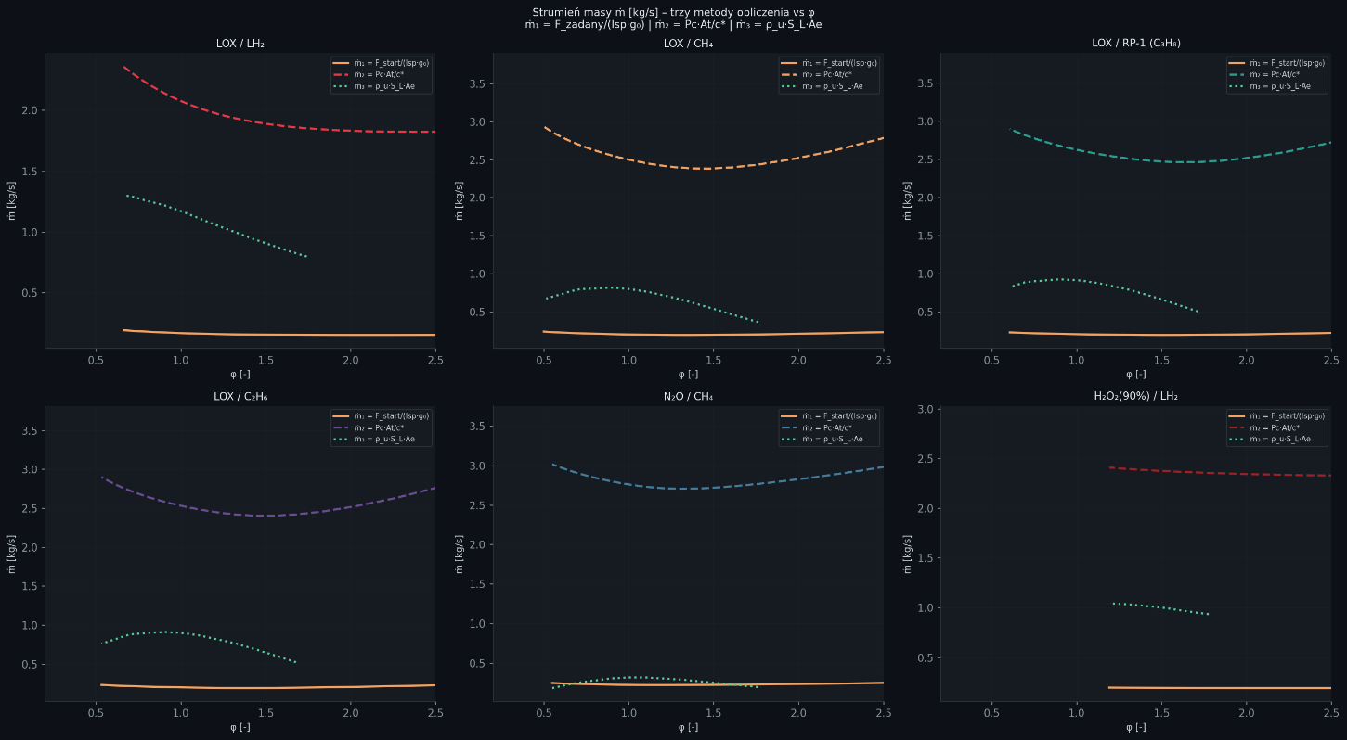
Rysunek 4: Strumień masy ṁ [kg/s] obliczony trzema metodami w funkcji φ dla każdej kombinacji paliwo/utleniacz. Linia pomarańczowa (ṁ₁) odpowiada F_{start}; linia ciągła (ṁ₂) - stechiometrii dyszy; linia przerywana (ṁ₃) - metodzie LBV.
Jak można zaobserwować, metody te szacują strumień masy w sposób mocno przybliżony. Najlepiej polegać na metodzie ṁ₁, która oszacowuje docelowy strumień masy. Jest on w przybliżeniu równy 0,2 kg/s dla każdej kombinacji.

2.6 Gęstości i masy molowe
Rysunek 6 przedstawia zestawienie gęstości mieszaniny przed spalaniem ρ_{u}, gęstości spalin ρ_{b} oraz masy molowej spalin M_{b} w funkcji φ. Parametry te wpływają bezpośrednio na wymiary komory spalania i dyszy.
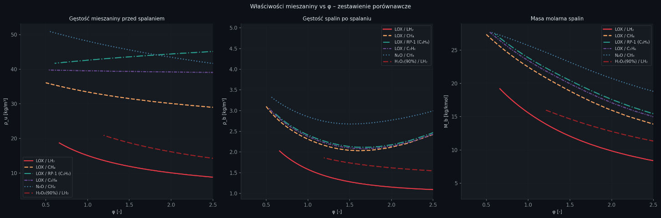
Rysunek 6: Właściwości mieszaniny w funkcji φ - ρ_{u} [kg/m³] (przed spalaniem), ρ_{b} [kg/m³] (spaliny) oraz masa molowa M_{b} [kg/kmol] dla sześciu kombinacji.

2.7 Zestawienie porównawcze
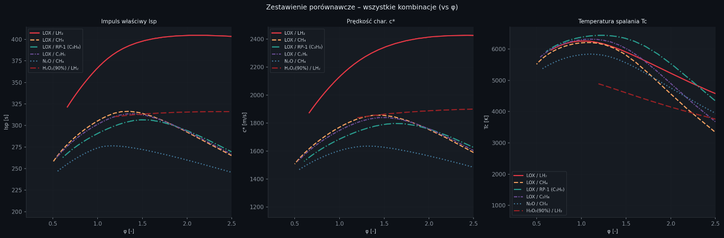
Rysunek 7: Zestawienie porównawcze I_{sp}, c* i T_{c} (φ) dla wszystkich sześciu kombinacji.

2.8 Wybór kombinacji i uzasadnienie
Ostatecznie zdecydowano się wybrać kombinację H₂O₂ / LH₂, jednak zwiększono stężenie nadtlenku wodoru w wodzie z 90% do 98%, bo zapewnia ona lepsze osiągi, ale wciąż przechowywanie tej mieszaniny nie jest przesadnie wymagające i nie jest aż tak niebezpieczna jak czysty nadtlenek wodoru.
Pomimo tego, że kombinacja ta nie dawała najwyższego impulsu właściwego (ale właściwe dawała drugi/trzeci najwyższy), to zdecydowano się ją wybrać, bo jest to para hipergoliczna (co może ułatwić budowę układu zapłonowego komory spalania), a także dlatego, bo przechowywanie jest łatwiejsze niż przechowywanie LOX/ LH₂.

3 Obliczenia parametrów w docelowym silniku rakietowym

3.1 Obliczenie potrzebnego ciągu i strumienia masy
Jako, że obliczenia były przeprowadzone w celu rozważania instalacji silnika rakietowego w szybowcu, to w pierwszej kolejności oszacowano pożądany ciąg silnika. W motoszybowcach silniki są używane w dwóch zasadniczych celach- do samodzielnego startu, bądź do podtrzymywania lotu w niekorzystnych warunkach szybowania.
Korzystając z przykładowych danych dla lekkiego motoszybowca o rozpiętości 15 m (projektowanego w ramach przedmiotu Budowa i Projektowanie Obiektów Latających) wyznaczono siłę ciągu $F_{w}$ niezbędną do osiągnięcia prędkości wznoszenia $w≅ 4 \left[\frac{m}{s}\right]$ przy prędkości maksymalnego wznoszenia $v_{w}≅22 \left[\frac{m}{s}\right]$ oraz siłę ciągu potrzebną do utrzymania prędkości optymalnej $v_{o}≅24 \left[\frac{m}{s}\right]$. Do wyznaczenia sił wykorzystano następujące wzory:
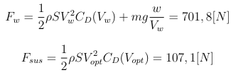

Zakładamy, że większość czasu pracy silnika będzie on używany do zapewniania startu, dlatego ta pierwsza liczba będzie nas interesować i będzie naszym ciągiem projektowym. Tą drugą liczbę ignorujemy.
Jeżeli chodzi o dobór strumienia masy, to orientacyjnie wyznaczono go poprzez podzielenie niezbędnej do wznoszenia siły przez przeciętną wartość impulsu właściwego dla 98% H₂O₂ / LH₂ skorzystano z poniższego równania:
$$\dot{m}=\frac{F_{w}}{I_{sp}}≅\frac{701,8}{3500}≅0,2 \left[\frac{kg}{s}\right]$$
Otrzymany w ten sposób strumień masy pozwoliłby na wzniesienie się na wysokość 400 m w czasie 100 s, przy zużyciu 20 kg paliwa i utleniacza. Jest to rozsądny wynik, zważywszy na to, że tyle potrafi ważyć sam akumulator do elektrycznego silnika szybowcowego FES.

3.2 Dodatkowe założenia i wzory
Jeżeli chodzi o dodatkowe założenia, mające uprościć obliczenia, to zakładamy, że:
-Przepływ jest jednowymiarowy (wszystkie parametry są funkcjami tylko jednej zmiennej- długości x), przepływ jest izentropowy i zrównoważony.
-Dla zadanego strumienia masy $\dot{m}$ oraz ciągu $F_{w}$ , dla znalezionego ciśnienia komory $p_{c}$ , dla optymalnego ze względu na maksymalny impuls właściwy $I_{sp}$ współczynnika ekwiwalencji $φ$, zachodzi optymalne rozprężanie na dyszy: $p_{e}=p_{a}=101325 \left[Pa\right]$.
Wynika z tego wzór na impuls właściwy:
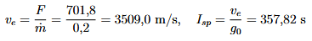
-Stosujemy dyszę zbieżno-rozbieżną, w związku z tym w gardzieli dyszy liczba Macha $Ma=1$.
-Zakładamy pierwotnie, że liczba Macha w komorze spalania jest mała, a zatem parametry w komorze spalania, traktujemy jako parametry spiętrzenia:
$p_{c}=p_{c}, T_{c}=T_{o}, ρ_{c}=ρ_{o}$.
Przekłada się to na następujące wzory:
$$I_{sp}=\frac{v_{e}}{g_{o}}$$
$$v_{e}=\sqrt{2\frac{\overline{R} γ}{γ-1}\frac{T_{o}}{\overline{M}}\left[1-{\left(\frac{p_{e}}{p_{o}}\right)}^{\frac{γ-1}{γ}}\right]}$$
$$T=T_{o}{\left[1+\frac{γ-1}{2}\right]}^{-1}$$
$$p=p_{o}{\left[1+\frac{γ-1}{2}\right]}^{-\frac{γ}{γ-1}}$$
$$ρ=ρ_{o}{\left[1+\frac{γ-1}{2}\right]}^{-\frac{γ}{γ-1}}$$
$$\frac{A}{A_{t}}=\frac{1}{Ma}{\left[\frac{2}{γ+1}\left(1+\frac{γ-1}{2}{Ma}^{2}\right)\right]}^{\frac{γ+1}{2\left(γ-1\right)}}$$
$$A^{*}=A_{t}=\frac{\dot{m}}{p_{o}}\sqrt{\frac{T_{o}R}{γ}}{\left(1+\frac{γ-1}{2}\right)}^{\frac{γ+1}{2\left(γ-1\right)}}$$
Gdzie:
$R \left[\frac{J}{kgK}\right]$- indywidualna stała gazowa
$\overline{R} \left[\frac{J}{molK}\right]$- uniwersalna stała gazowa
$\overline{M} \left[\frac{g}{mol}\right]$- masa molowa
$γ$- wykładnik adiabaty

Parametry z indeksem „c” tyczą się komory, „t” gardzieli dyszy, a „e” wylotu.

3.3 Przykładowe obliczenia dla wybranego φ = 2,14

Algorytm obliczeniowy przyjęto następujący:
- Wyliczamy I_{sp} korzystając z uproszczenia, że $p_{e}=p_{a}$
- Wybieramy współczynnik ekwiwalencji $φ=2,14$ dla mieszaniny (czy też stosunek paliwa do powietrza- np. O/F = 7,94) i liczymy dla niego masę molową i indywidualną stałą gazową
- Korzystając z biblioteki spalania RocketCEA wyznaczamy iteracyjnie ciśnienie w komorze, aby zgadzał się wzór: $v_{e}=\sqrt{2\frac{\overline{R} γ}{γ-1}\frac{T_{c}}{\overline{M}}\left[1-{\left(\frac{p_{e}}{p_{c}}\right)}^{\frac{γ-1}{γ}}\right]}$
- Liczymy parametry dla gardzieli: 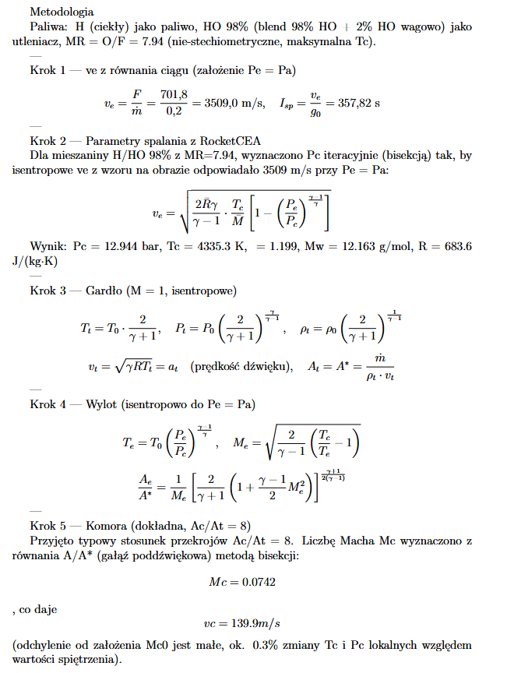
- Liczymy parametry dla wylotu:



- Liczymy parametry dla komory. Pozostało już tylko sprawdzić faktyczną prędkość w komorze spalania. Dla standardowego stosunku $\frac{A_{c}}{A_{t}}=8$ sprawdzamy prędkość i liczbę Macha w komorze:
Jest to wynik rozsądny, bo w efekcie wartości parametrów w komorze odbiegają od wartości parametrów spiętrzenia o ok. 0,3%.
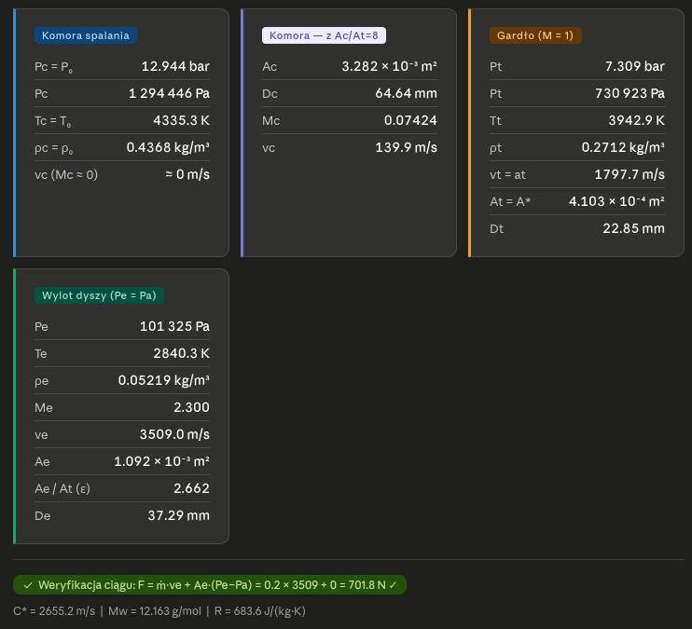



- Rezultaty: $γ=1,99; \overline{M}=12,163 \left[\frac{g}{mol}\right];R=683,6 \left[\frac{J}{kgK}\right]; O/F=7,94$

Zadany współczynnik $φ$ nie daje jednak możliwie maksymalnego impulsu właściwego przy naszym ciśnieniu projektowym. To oznacza, że można podjąć pewne kroki optymalizacyjne…

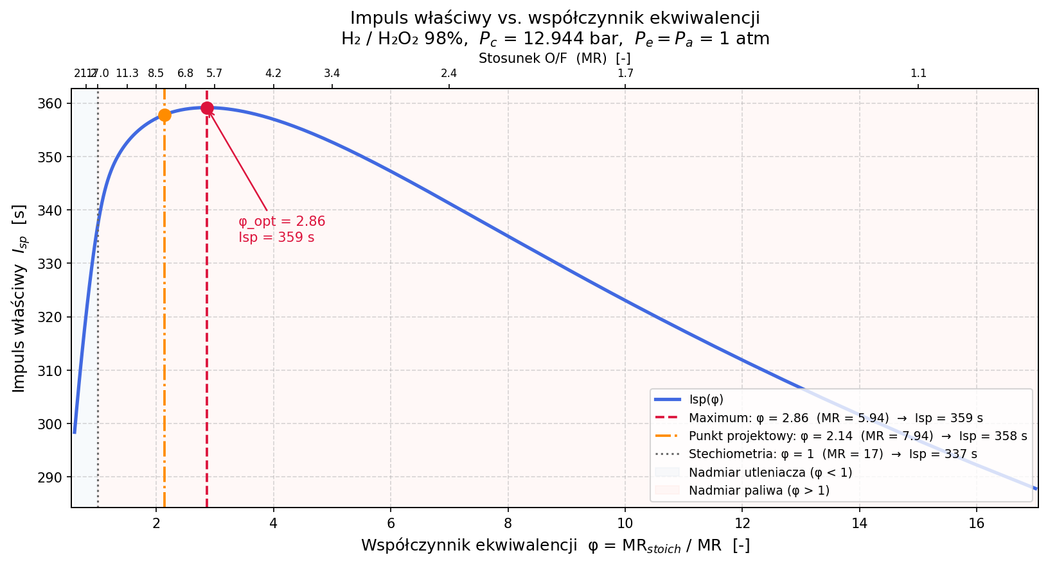
Rysunek 8: Wykres $I_{sp}\left(φ\right)$

3.3 Iteracyjny proces optymalizacyjny
Naszym celem teraz będzie znalezienie takiego współczynnika ekwiwalencji (optymalnego), żeby impuls właściwy dla zadanego ciśnienia komory był maksymalny. Chcemy też jednocześnie, żeby wynosił on dokładnie 357,82 s. Znalezienie $φ_{opt}$ to trudne zadanie, bo impuls właściwy $I_{sp}\left(φ\right)$ oraz jego maksimum $I_{sp max}=I_{sp}\left(φ_{opt}\right)$ zależy też od ciśnienia komory, z kolei ciśnienie komory zależy od temperatury komory i indywidualnych parametrów danej mieszanki, które zależą od $φ$. Trzeba zatem rozpocząć proces iteracyjny, który dla każdego $φ_{opt}$ znajdzie wartość $I_{sp max}$ oraz znajdzie $φ_{opt}$ dla każdego ciśnienia. W ten sposób znajdujemy punkt dla którego $I_{sp}\left(φ,p_{c}\right)=I_{sp}\left(φ_{opt}^{*},p_{c}^{*}\right)=357,82 \left[s\right].$
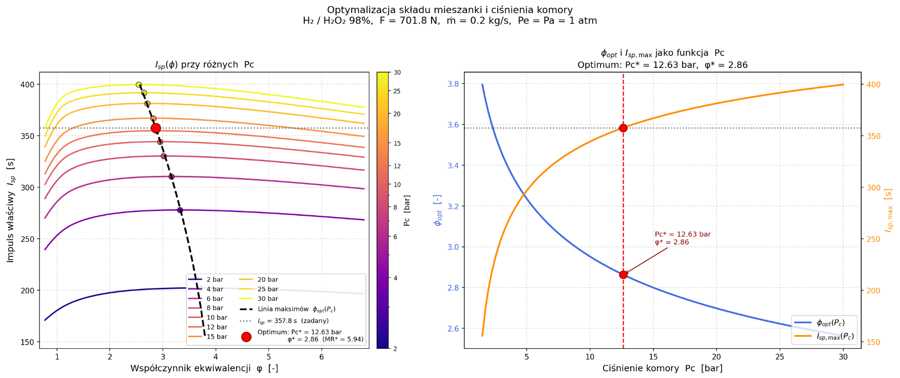
Nasze wyniki to ciśnienie $p_{c}^{*}=12,63 bar,$współczynnik ekwiwalencji $φ_{opt}^{*}=2,86.$

Rysunek 9: Wykres $I_{sp}\left(φ\right)$ ze znalezionym $φ_{opt}$ dla każdego ciśnienia komory; wykres $φ_{opt}\left(p_{c}\right)$ i $I_{sp max}\left(p_{c}\right)$

Teraz możemy przeprowadzić obliczenia jeszcze raz- wyliczymy wtedy ostateczne wymiary komory oraz parametry w komorze, gardle dyszy i na jej wylocie.

Dodatkowo, możemy policzyć jak będzie się miał ciąg w funkcji masy, a także przeprowadzimy analizę dławienia- dla jakich strumieni mas następuje niedorozprężenie $p_{e}>p_{a}$, a dla jakich nadrozprężenie $p_{e}<p_{a}$.
Jak wiadomo silnik projektowany jest pod dawanie ciągu startowego, więc dla pozostałych zakresów pracy rozprężanie nie będzie optymalne, w tym dla podtrzymywania lotu poziomego. W jego przypadku, dla $F_{sus}=107,1 \left[N\right]$ mamy $\dot{m}=0,0533\left[\frac{kg}{s}\right]$ oraz $\frac{p_{e}}{p_{a}}=0,266$ czyli ogromne nadrozprężenie. Może wtedy zachodzić nawet oderwanie przepływu, co zaburza przyjęty model izentropowy i może doprowadzić do innych wyników.

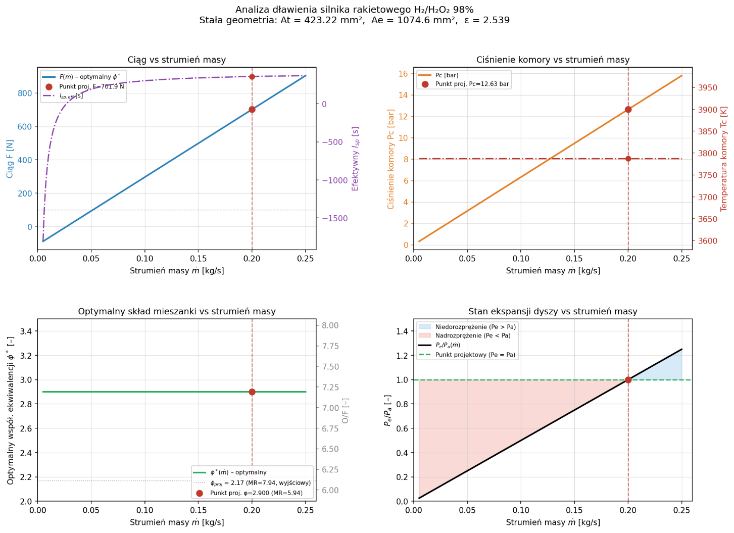

Rysunek 10: Analiza dławienia dyszy: wykres siły, ciśnienia komory, składu mieszanki i stopnia rozprężenia w funkcji $\dot{m}$

3.5 Geometria dyszy
Geometrię dyszy wyznaczono z ostatecznych obliczeń, obliczono też długość komory ze wzoru: $L_{c}=\frac{V_{c}}{A_{c}}=\frac{L^{*}A_{t}}{A_{c}}=95 [mm]$, przyjmując typową wartość długości charakterystycznej $L^{*}≅760 [mm]$.
Tabela 4: Obliczone parametry geometryczne projektowanego silnika dla dyszy de Lavala.
Parametr | Wartość
Ciśnienie komory P_{c} | 12,63 bar
Ciśnienie otoczenia p_{a} | 101 325 Pa
Stopień ekspansji ε = Ae/At | 2,539
Pole wylotu dyszy Ae | 1074,6 mm²
Średnica wylotu dyszy De | 36,99 mm
Pole gardzieli dyszy At | 423,22 mm²
Średnica gardzieli dyszy Dt | 23,21 mm
Pole komory Ac | 3385,76 mm²
Średnica komory Dc | 65,65 mm
Długość komory Lc | 95 mm

4 Wnioski
Przeprowadzone symulacje pozwalają sformułować następujące wnioski:
- Para LOX/LH₂ osiąga najwyższy impuls właściwy spośród analizowanych kombinacji (Isp_{max} = 404,7 s), jednak ciekły wodór wymaga kriogeniki i jest trudny w przechowywaniu, co znacznie komplikuje zastosowanie w lekkim motoszybowcu.
- Para LOX/CH₄ (Isp = 316,5 s) oferuje dobry kompromis między wydajnością a prostotą układu - metan jest łatwiejszy w przechowywaniu niż LH₂ i daje niższą temperaturę spalania niż LOX/RP-1.
- Para H₂O₂(90%)/LH₂ (Isp = 316,2 s) charakteryzuje się znacznie niższą temperaturą spalania (Tc ≈ 4 889 K) i możliwością samozapłonu, co jest zaletą dla prostoty układu zapłonowego. Dodatkowo, nadtlenek wodoru można przechowywać w temperaturze otoczenia.
- Para N₂O/CH₄ (Isp = 276,4 s) daje najniższy impuls wśród analizowanych, ale jest para samo ciśnieniową (N₂O przechowywany w butlach bez pompy), co upraszcza układ zasilania - czyni ją atrakcyjną dla zastosowań amatorskich i edukacyjnych.
- Paliwa wodorowe cechują się zerową ilością dwutlenku węgla w spalinach, co działa na ich korzyść w kontekście potencjalnego zastosowania ich w przyszłości w niskoemisyjnych motoszybowcach z napędem rakietowym.
- Dla motoszybowca o masie ~300 kg wynoszącego się na ~400 m, rekomendowaną parą jest H₂O₂/LH₂ bo daje wystarczająco dobre wyniki, a oprócz tego jest wygodna w przechowywaniu, a także nie zostawia żadnego śladu węglowego. Dodatkową jej korzyścią jest możliwość samozapłonu, która mogłaby uprościć budowę silnika.
- Silnik rakietowy ze stałą dyszą jest zasadniczo projektowany do osiągania jednego konkretnego ciągu. Naszym ciągiem projektowym jest ciąg startowy, bo zakładamy, że motoszybowiec będzie używał silnika przede wszystkim do startu i wznoszenia.
- Projektowany silnik jest zaskakująco mały i lekki- to solidny argument przemawiający na jego korzyść, w kontekście możliwego zastosowania w napędach motoszybowców.

5 Bibliografia
[1] Cantera Documentation, https://cantera.org/documentation/ (2025)
[2] RocketCEA Documentation, https://rocketcea.readthedocs.io (2025)
[3] NASA CEA Program - Chemical Equilibrium with Applications, Gordon S., McBride B.J., NASA RP-1311 (1994)
[4] Sutton G.P., Biblarz O., Rocket Propulsion Elements, 9th ed., Wiley (2017)
[5] Humble R.W., Henry G.N., Larson W.J., Space Propulsion Analysis and Design, McGraw-Hill (1995)
[6] GRI-Mech 3.0 - http://combustion.berkeley.edu/gri-mech/ (2000)
[7] Debiagi P. et al., A predictive model of biochar formation and characterization, J. Anal. Appl. Pyrolysis (2020)
[8] Turns S.R., An Introduction to Combustion, 3rd ed., McGraw-Hill (2011)
[9] Lec0: Sizing a Rocket Engine from Scratch https://www.youtube.com/watch?v=sTZhUrflZF4

